平成30年7月31日（通巻第159号）
ボウルズ・ジャパン ブリテン
発行元：認定NPO法人ローンボウルズ日本 総務部

一般情報など
（1）受賞のお知らせ
ＢＪ技術・競技部長の坂本紘一さん（神戸タッチャーズ所属）が、ローンボウルズの普及活動の推進に対する長年の功により、公益財団法人日本レクリエーション協会より「平成30年度レクリエーション運動普及振興功労者表彰」を受賞されました。
表彰式は9月21日（金）「第72回全国レクリエーション大会in高知」の総合開会式の中で行われる予定です。おめでとうございます。
（2）7月の新入会員を紹介します。
三木 卓 さん 学園都市ワイズメンズクラブへ入会

2018年7月の行事、活動などの結果
（1）SVリーグ2018年度前期大会(第7,8節)
主催：ＢＪ 関西支部 主管：SVリーグ実行委員会
リーダー： ＬＢ中崎、会計：神戸タッチャーズ、記録：ＡＬＢＣ
場所：神戸市しあわせの村ローンボウルズグリーン
日時：7月4日（水）、21日（土）12:30～16:00
結果：7月21日終了時（累計10ゲーム消化）の成績は以下の通りです。
（6月6日、6月23日、7月4日の3回は雨天中止）
順位 | 1位 | 2位 | 3位 | 4位 | 5位 | 6位 | 7位 | 8位 | 9位 | 10位 | 11位 | 12位
チーム名 | 村人ｸﾗﾌﾞＡ | 兵庫車椅子 | ﾀｯﾁｬ-ｽﾞＢ | ALBC  －Ｂ | ﾀｯﾁｬ-ｽﾞＣ | LB中崎 | ﾀｯﾁｬ-ｽﾞＡ | ALBC  －Ｃ | 村人ｸﾗﾌﾞＢ | 学 園 B | 学 園  －Ａ | ALBC  －Ａ
勝点 | 24 | 21 | 19 | 19 | 16 | 16 | 16 | 15 | 9 | 8 | 7 | 5
点差 | +31 | +44 | +27 | +4 | +42 | +4 | －7 | －8 | －32 | －33 | －45 | －27

（２）Ｍリーグ2018年度上期大会(第5,6節)
主催：ＢＪ関西支部 主管：Mリーグ実行委員会
場所：神戸市しあわせの村ローンボウルズグリーン
日時： 7月14日（土）、29日（日）12:45～16:00
競技内容：チーム編成は当日の抽選にて決定。参加人数によりペアーズ、トリプルズ戦を行う。ポイントの計算方法は、｛勝ちエンド数×１ポイント+ゲーム勝利のとき2ポイント（引き分けなら1ポイント）｝
表彰：70%以上の出席者で期間中の1試合当たり平均ポイントによる
結果：2018年度上期大会第8節7月29日終了時点（5月23日、7月29日2回
中止）12ゲーム終了時での成績結果は以下の通り（出場回数：9ゲーム以上）
 | 氏 名 | 平均ポイント | ポイント合計 | 出場試合数
1位 | 山根英輝（神戸ﾀｯﾁｬﾎｽﾞ） | 6.48 | 77.75 | 12
2位 | 坂本紘一（神戸ﾀｯﾁｬｰｽﾞ） | 6.27 | 75.25 | 12
3位 | 安部 宏（ﾛｰﾝﾎﾞｳﾙｽﾞ神戸） | 6.03 | 60.25 | 10

(３）中崎リーグの7月の結果
主催：ローンボウルズ中崎
日時： 7月2日(月)、16日（月） いずれも 12:30～17:00
場所：明石市中崎遊園地内ローンボウルズグリーン（天然芝、4リンク）
結果：
 | 7月2日（第1回） | 7月16日（第2回） | 7月総合
１位 | 小野叶子（ＡＬＢＣ） | 宮内廣二（LB中崎） | 國頭隆雄（学園都市）
２位 | 前林典子（LB中崎） | 國頭隆雄（学園都市） | 関 政美（ＡＬＢＣ）
3位 | 國頭隆雄（学園都市） | 関 政美（ＡＬＢＣ） | 前林典子(LB中崎)

(４）Aリーグカップ2018年後期大会(第1、2節)
主催：ＢＪ関西支部 主管：Ａリーグ実行委員会
場所：明石公園ローンボウルズグリーン
日時：7月1日（日）、15日（日）12:45～16:00
結果：7月15日（第2節終了時点での成績結果は次の通り。
 | A-1リーグ | A-2リーグ
１位 | 宮北 茂（神戸ボウルズ）24点 | 山崎清子（ＡＬＢＣ） 24点
2位 | 垣内紀子（ＡＬＢＣ） 23点 | 浜田ひろみ（ＡＬＢＣ） 20.5点
3位 | 旭 吉功（ＡＬＢＣ） 22点  南川義和（学園都市）  植松寿子（兵庫車椅子） | 國頭隆雄（学園都市ﾞ） 19点

（５）YC&AC創立150周年記念ローンボウルズ国際招待大会
主催：YC&ACローンボウルズ・セクション
場所：YC&ACローンボウルズ・グリーン
種目：男女不問トリプルズ戦 一人3球×6エンド（予選）＆ 8エンド（決勝）
予選ラウンド5ゲーム、決勝トーナメント2ゲーム
日時：6月29日（金）公式練習、監督会議
6月30日（土）開会式、予選ラウンド競技
7月1日（日）予選ラウンド・決勝トーナメント競技、表彰パーテイー
参加チーム：国際招待はYC&ACの兄弟クラブ２チーム（香港フットボールクラブおよびシンガポール・クリケットクラブ）。当初予定のタイ・ロイヤルバンコック・スポーツクラブは都合によりキャンセルとなった。
国内10チーム（愛知・関西から3チーム、関東から7チーム）
結果：予選ラウンド Δ＝総得失点差
ｸﾞﾙｰﾌﾟ | 予選順位 | チーム名（選手名） | 成績
A | 1位 | ﾀｯﾁｬｰｽﾞ（山根英輝、坂本紘一、奥田 昭） | 4勝1敗、Δ＝+22
 | 2位 | YCAC-1(Tom Tyrrel、Alex Hendy、Marcel N.) | 4勝1敗、Δ＝+7
 | 3位 | ｼﾝｶﾞﾎﾟｰﾙCC（Matthew N.、Euan W.、Bob Gatti） | 3勝2敗
 | 4位 | YCAC-2(安田加津子、斎藤紀治、依田成史) | 2勝3敗
 | 5位 | 東京LBC(松原和子、松原敬之、田中希望、山田克) | 1勝4敗、Δ＝-3
 | 6位 | ＴＬＢＣ（久泉鶴雄、西野 勇、木元正義） | 1勝4敗、Δ＝-39
B | 1位 | 香港FC (Johnny T.、Laura、Candy、William W.) | 4勝1敗
 | 2位 | 学園ワイズ（森 弘子、森 紘一、西條和子） | 3勝1分け1敗
 | 3位 | 愛知ﾎﾞｳﾙｽﾞ（小野暖未、合田洋子、合田純二） | 2勝1分け2敗
 | 4位 | YCAC-4(Satish T.、Richard F.、Zach N.、Vinod K.) | 1勝2分け2敗、Δ＝+1
 | 5位 | LB東京 (Eric Corson、黒沢秀行、濱田さおり) | 1勝2分け2敗、Δ＝-6
 | 6位 | YCAC-3(佐々木祐子、本庄 誠、安達順一) | 2分け3敗
結果：決勝トーナメント
準決勝１ 〇ﾀｯﾁｬｰｽﾞ １７：３ ×学園ワイズ
準決勝2 〇香港FC ７：６ ×YCAC-1
優勝決定戦 〇(優勝)香港FC ７：５ ×(2位) ﾀｯﾁｬｰｽﾞ
3位決定戦 〇(3位) YCAC-1 ８：５ ×(4位) 学園ワイズ
優勝から3位までが、トロフィーおよび賞金を授彰した。
5位決定戦 〇(5位) ｼﾝｶﾞﾎﾟｰﾙ １４：５ ×(6位) 愛知ﾎﾞｳﾙｽﾞ
7位決定戦 〇(7位) YCAC-2 １１：２ ×(8位) YCAC-4
9位決定戦 〇(9位) LB東京 １１：６ ×(10位) 東京LBC
11位決定戦 〇(11位) ＴＬＢＣ １１：９ ×(12位) YCAC-3

（６）アンチドーピング研修会開催
主催：ＢＪ障がい者ＬＢ部
場所：神戸市しあわせの村ひよどり第1研修室
日時：7月7日（土）13:30～15:30（2時間）
内容：（公財）日本アンチドーピング機構(JADA) 協力トレーナー金子恵美講師により
アンチドーピングに関する基本から実務までの全体を要領よく説明された。
10月にインドネシアで開催されるアジア・パラ大会ではドーピング検査が実施される
ことが確実視されており、その準備としても有用であった。
参加者は11名 森（紘）、森（弘）、奥田、児島、
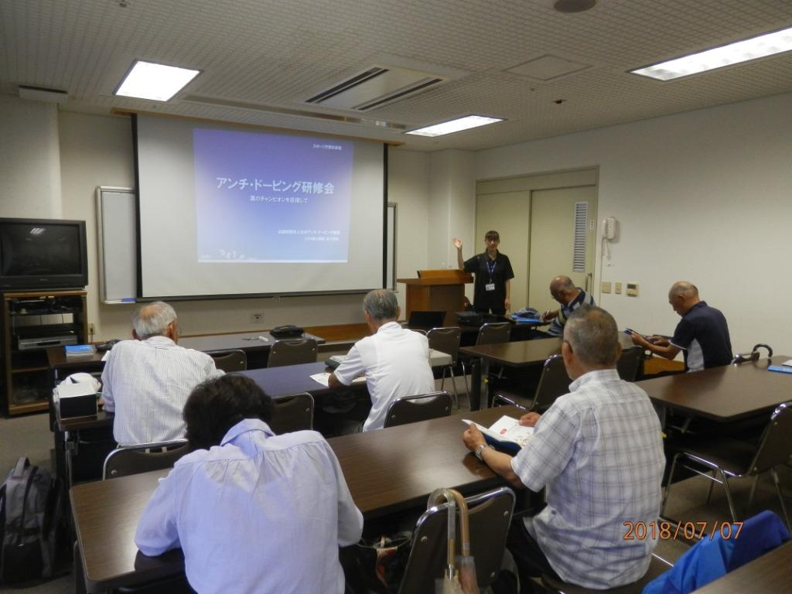
坂本（紘）、宮崎、山外、野上（哲）、野上（京）、
川本、今給黎。
兵庫車椅子の澤田、西田、植松、川村らは集中豪雨
による道路遮断により 参加できなかった。

（７）ＵＡＥよりローンボウルズ交流に10名が来日（今年の3回目）
日時：7月8日（日）
場所：明石公園ローンボウルズグリーン
内容：午前中は練習。午後から一人3球×10エンドのトリプルズ戦をＢＪ関西支部有志
との間で実施。
ﾘﾝｸNo. | 対戦チーム | 結果
No.3 | UAE-A：日本A（合田（洋）、国頭、山崎（清）） | ５：１１で日本の勝ち
No.4 | UAE-B：日本B（小山、藤川、奥田） | ７：２２で日本の勝ち
No.5 | UAE-C：日本C（加藤、南川、長島） | ３：３９で日本の勝ち
余談：6日は、集中豪雨の影響で、UAEチームが関空から
バスで夜に大阪駅到着後、そこから十三のホテルへ
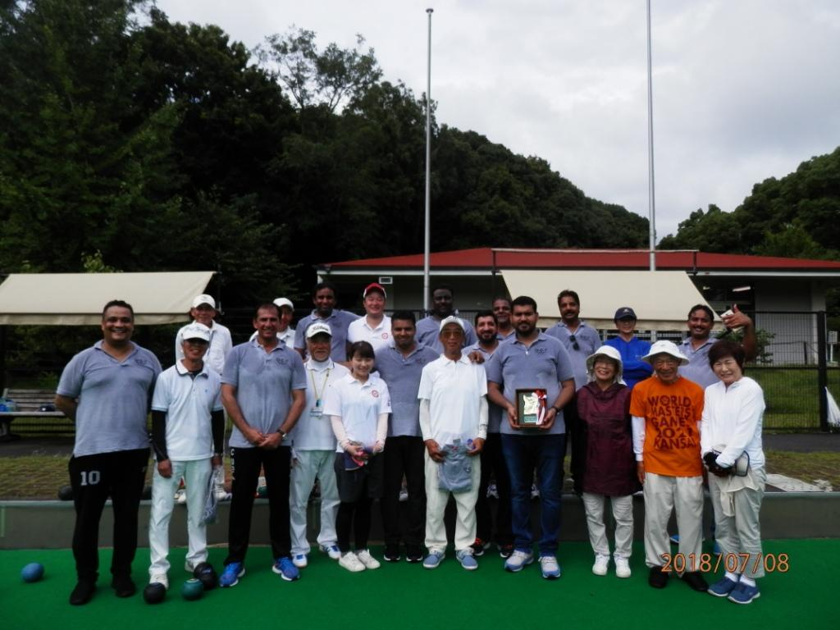
行く公共交通機関がすべてストップしており、
タクシーも全く捕まらなかったため、雨中に
スーツケースを引っ張りながら徒歩で約２ｋｍ
を歩いたとのこと。7日も交流ゲームの予定で
あったが、激しい雨のためホテルで丸一日休養。
9日、１０日は日本観光ののち11日に帰国した。

（８）神戸市保健福祉局市民福祉推進課としあわせの村グリーン改修に関する第2回目打合せ
場所：神戸市役所1号館27階 神戸市議会応接室
日時：７月12日（木）13:00～14:00
出席者：（神戸市側）市民福祉推進課 福原調整係長、大石係員
（ＢＪ側）森理事長、児島障がい者ＬＢ部長、坂本技術・競技部長
合田関西支部長
（オブザーバー）川内市会議員
打合せ内容：改修工事費の見積書（オーストラリアGBS社から提出されたもの）の説明
打合せ結果：市予算獲得に向けてまだまだハードルは高く、更なる交渉努力が必要である。

（９）第13回 名古屋オープン大会
主催：認定NPO法人ローンボウルズ日本
主管：愛知ボウルズ
後援：名古屋市教育委員会ほか
場所：パロマ瑞穂スポーツパーク・ラグビー練習場
日時：７月22日（日）9:30～16:00
種目：男女不問ペアーズ戦 ショートマット方式
一人3球×12エンドを4ゲーム実施
結果：今夏は連日異常な高温が続き、気象庁からも不要な外出を避けるよう報道されており、
参加選手の健康管理を考慮し、中止ということにした。

（１０）よしもと芸人大集合！ トヨ・パラ・スポーツフェステイバル
日時：7月21日（土）11:00～16:00
場所：神戸市中央区港島中町6-12-2 ワールド記念ホール
主催：兵庫県オールトヨタ連合
共催：吉本興業KK
企画・制作：KKよしもとクリエイテイブ・エージェンシー
協力：兵庫県障がい者スポーツ協会
内容：各種パラ・スポーツ（ローンボウルズを含む）の体験教室
参加費：無料

（１１）RBSC国際オープントリプル大会
主催：タイ・ロイヤルバンコック・スポーツクラブ
場所： 同上
日時：7月10日（土）～15日（日）
競技内容：男女不問トリプルズ戦
参加者：関西地区から2チーム、関東地区から1チームが参加（いずれも希望参加チーム）
結果：12ヵ国から72チームが参加するという盛大な大会であった。9チームずつ8グループに分かれての総当たり戦を実施し、上位2チームのみが決勝トーナメントに進出した。
神戸グリーンチーム（船引、林、加久石、安部）は予選4勝4敗、生涯スポーツチーム
（野上哲、野上京、吉田）は2勝6敗、YC&ACチーム（安達、新井、岩崎）も4勝4敗で、いずれも残念ながら予選敗退となった。

（１２）男子ペアーズ関東選手権大会兼全国大会予選会
主催：認定NPO法人ローンボウルズ日本（ＢＪ）
主管：ＢＪ関東支部
場所：立川昭和記念公園ローンボウルズグリーン
日時：7月22日（日）
成績結果
順位 | チーム名 | 選手名 | 成績
１位 | 東京ＬＢＣ | 篠山俊介 松原敬之 | 3勝1分け 勝ち点＝10
２位 | YC&AC、YＬBC混成 | 安達順一 依田成史 | 2勝2分け 勝ち点＝８
３位 | ＹＣ＆ＡＣ | アレックス マーセル | 2勝2敗 勝ち点＝６
４位 | ボウルズ東京 | 植木正三 エリック | １勝３敗 勝ち点＝３
５位 | 東京ＬＢＣ | 山田 克 松原 忍 | 1分け3敗 勝ち点＝１
上位３チームが、11月10日、11日に行われる日本選手権大会（会場：しあわせの村）
への出場権を獲得されました。

（１３）マーライオンカップ障がい者国際ローンボウルズ大会
主催：シンガポール障がい者ローンボウルズ協会
場所：シンガポール・カラン・ローンボウルズグリーン
日時：7月18日（水）～25日（水）
競技内容：男子ペアーズおよびフォアーズ戦
参加者：兵庫車椅子クラブから選手4名およびサポーター7名が参加
（10月インドネシアでのアジア・パラリンピック大会出場に備えての
海外遠征合宿訓練を兼ねる。）
結果：後ページ「会員からの投稿」にて詳細を記す。
2018年８月以降の計画、予定
（１）関東地区アンパイアー資格更新・認定講習会
主催：ＢＪ技術・競技部
場所：横浜YC&AC会議室およびローンボウルズグリーン
日時：８月１1日（土）、12日（日）10:00～17:00
受講料：新規認定2,000円、更新1,000円
都合により中止となりました。
（２）ワールドマスターズゲームズ関西2021「1000日前イベント」
主催：兵庫県ワールドマスターズゲームズ関西2021実行委員会
ローンボウルズ体験教室 主管：BJ兵庫支部
場所：神戸市総合運動公園グリーンアリーナ神戸大体育館
日時：８月１9日（日）13:00～14:30 記念式典
15:00～16:30 スポーツ体験教室
ローンボウルズはインドア用カーペット2面を持ち込み
デモンストレーションと体験教室を行う。
参加料：無料。多数のご参加を待っています。
（３）平成30年度第2回ＢＪ理事会の開催予定
日時：８月25日（水）
場所：今回は、具体的に検討する議題も少ない見込みであるため、集合会議方式とせず
メールによる理事会方式とします。
議題予定：１．平成31年度日本選手権大会の計画案についての検討
２．その他

（４）SVリーグ2018年度前期大会(第９、10節)
主催：ＢＪ関西支部 主管：SVリーグ実行委員会
リーダー： ＬＢ中崎、会計： 神戸タッチャーズ、記録：ＡＬＢＣ
場所：神戸市しあわせの村ローンボウルズグリーン
日時：８月１日（水）、18日（土）12:30～16:00
競技内容：ペアーズ戦を２ゲーム行う。一人４球×10エンド（75分時間制限）

（５）Ｍリーグ2018年上期大会(第９、10節)
主催：ＢＪ関西支部 主管：Mリーグ実行委員会
場所：神戸市しあわせの村ローンボウルズグリーン
日時：８月11日（土）、26日（日） 12:30～16:00
競技内容：チーム編成は当日の抽選にて決定。参加人数によりペアーズ、トリプルズ、
フォアーズ戦を行う。8エンド戦を2ゲーム行う。
ポイントの計算方法は、｛勝ちエンド数×１ポイント+ゲーム勝利のとき2ポイント （引き分けなら1ポイント）｝
参加申込み：事前申込みは不要。当日、会場への来場で可。
参加費：一人200円。 チーム編成は当日の抽選にて決定

（６）中崎リーグの８月の開催
主催：ローンボウルズ中崎
場所：明石市中崎遊園地内ローンボウルズグリーン（天然芝、4リンク）
日時： ８月６日(月)、20日（月） いずれも 12:30～17:00
募集人員：max.24名（当日自由参加）。組み合わせは、当日抽選による

（７）Aリーグカップ2018年後期大会(第1,2節)
主催：ＢＪ関西支部 主管：Ａリーグ実行委員会
場所：明石公園ローンボウルズグリーン
日時：８月５日（日）、1９日（日）12:45～16:00
参加申込み：事前申込みは不要。当日、会場への来場で可。
参加費：一人200円。チーム編成は当日の抽選に

会員からの投稿
マーライオンカップ障がい者国際ローンボウルズ大会に参加して
森 紘一（学園ワイズ）
この大会は「シンガポール障がい者ローンボウルズ連盟」が主催しているアジア地域の障がい者ローンボウラーを対象とした大会で、今年が2回目になるものでした。今回の参加国は、日本、韓国、香港、マレーシア、シンガポール、インドネシアの6ヵ国の予定でしたが、インドネシアが直前にリタイアしそれを急遽シンガポールが代替チームで補完し予定通りの競技スケジュールで進行されました。
各国とも選手、サポーターを合わせて15名前後の選手団を派遣しており、全体としては100名を越える関係者が会場（カラン・ローンボウルズ・グリーン（屋外人工芝、7リンク、夜間照明あり、1面のみ）に居たようです。
運営には、健常者の団体である「Bowls Singaporeシンガポール・ローンボウルズ連盟」から多数のメンバーがアンパイアー、マーカー、記録係、ヘルパーとして協力して、私の顔見知りもずいぶんたくさんいました。
競技は20日、21日、22日の3日間で、この間にミックス・ペアーズ、ミックス・フォアーズ、国際混合フォアーズの4種類を行いましたが、1ゲーム1時間の時間制限で1日に5ゲームをこなすというかなりタイトなスケジュールでした。さらに、酷暑を少しでも避けるという趣旨で、競技は午後の2時から開始し、午後9時頃に終わり、ホテルに帰ると夜の10時頃ということで、ちょっと大変でした。
それでも、香港の女子選手1名が熱中症で倒れて救急車で搬送されるという一幕もありました。
日本チームは、選手としてペアーズに植松（博）・山外チームおよび西田・児島チーム、そしてフォアーズに植松・西田・山外・児島チームが出場し4名の参加でした。これに、コーチとして私が付き、
アシスタント・コーチとして植松（寿）、横井（恵）がサポートしました。更に、ロジステイック担当として澤田、スーザン夫妻およびスーザンの妹さんのワイ・リンさんらが現地合流し、現地の宿泊、昼食・夜食、会場とホテル間の輸送用バス（車いす専用のもの）の手配などでたいへん貢献していただき、総勢10名の選手団でした。私は、今回初めて障がい者ボウラーの大会に参加しましたが、これらのサポート・スタッフが無かったらとても大変であるということを、ずいぶんと実感しました。食事場所ひとつでも、車椅子が入れるかどうかを事前にチェックしておかねばなりません。移動は、車椅子専用のバスをチャーターして大変助かりましたが、これも来てもらう時刻の調整を間違えると大変です。競技場では、車椅子を押すヘルパーを大会主催者が用意していますが、ローンボウルズを知らないことはもちろん、車椅子を押した経験の無い大学生などが多いので（事実、植松選手は車椅子が転倒して地面に落下、さいわいにして怪我はなかった）結局コーチらがグリーンに入って押すことになったり等々事例を挙げればいくらでもあります。
競技者の技術レベルは、私の予想以上に高く、フォアーズ（6チームによる総当たり戦で順位を決める）では日本チームは2勝3敗で5位でした。ただし、2勝3敗の同率が3チームいて、得失点差で韓国が3位、シンガポール第2が4位、日本が5位となったもので、もう少し頑張れば3位入賞できたものでした。夕食前の3ゲームは2勝1敗で順調でしたが、夕食後あたりが暗くなって夜間照明のもとで
プレーした残り2試合が、慣れていない条件下で距離感や方向感覚が狂ってきて、2敗してしまったのが残念でした。
ペアーズ（予選は６チームによる総当たり戦、予選の上位2チームが決勝トーナメントに進出）では
Ａグループの西田・児島チームは1勝4敗で予選敗退でしたが、Ｂグループの植松（博）・山外チーム
が大健闘し、予選は5戦全勝で1位通過。決勝トーナメントは準決勝でＡグループのマレーシアと対戦し２：７で惜しくも敗れましたが、3位決定戦は地元シンガポールを１４：３で圧勝し、めでたく3位入賞を果たしました。銅メダルのほかに優勝賞金500米ドルをいただき、この賞金は翌日の夕食会場を少し豪華な場所に変更し10人全員で祝賀しました。
競技の3日目には国際混合フォアーズという親善友好を深めるのに最適な種目が準備されていました。
これは、各国の選手を一旦バラバラにし、別々の国から一人ずつを入れてフォアーズ・チームを6チーム作り、これで勝ち抜き戦を行って優勝チームを決めるというものです。
山外選手が韓国、シンガポール、マレーシアの選手と組んで編成したＮｏ．6チームが優勝し、山外選手はここでも優勝メダルをもらい、さらに南国のフルーツを満載した果物籠とボウル・バッグを賞品としてもらいました。西田選手の所属するＮｏ．２チームが準優勝で、西田選手も果物籠とボウル・バッグを賞品としてもらいました。
今回の大会参加は、10月にインドネシアで開催されるアジア・パラリンピック大会に備えての海外合宿という目的でのものでしたが、その点での成果はあったといえます。
未経験のグリーンで戦う場合、やはりグリーンの癖を早く把握し、入りやすいラインから早く攻めて、相手より先にショットを入れることがいかに大切かを実感した大会でした。インドネシアのグリーンについては、まだ誰も知らず、情報もない（多分あまり良いグリーンではないだろうと予想される）ので、現地に入ったらまずこれが一番大切だろうと再確認した大会でした。
（以上）
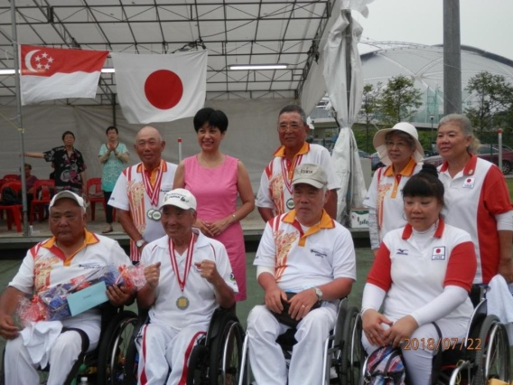
（左）閉会式で、シンガポールの教育副大臣と
記念撮影する日本チーム

（左下）競技風景。手前が児島スキップ。

（下）ペアーズで3位入賞した植松、山外チーム。
